Новогодний праздник «Цирк» ( часть1) в старшей группе.
Муз. рук. Камынина Н. И.
Вот так готовились дети к празднику в группе. Одевались, наряжались. 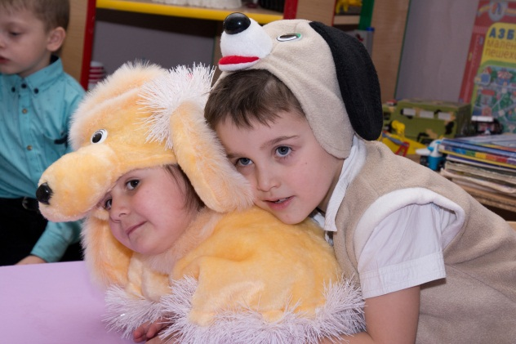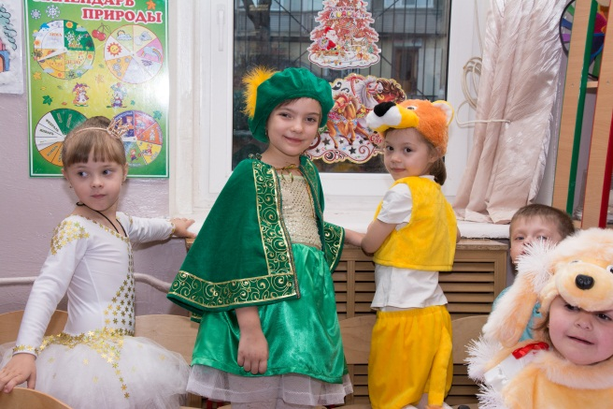
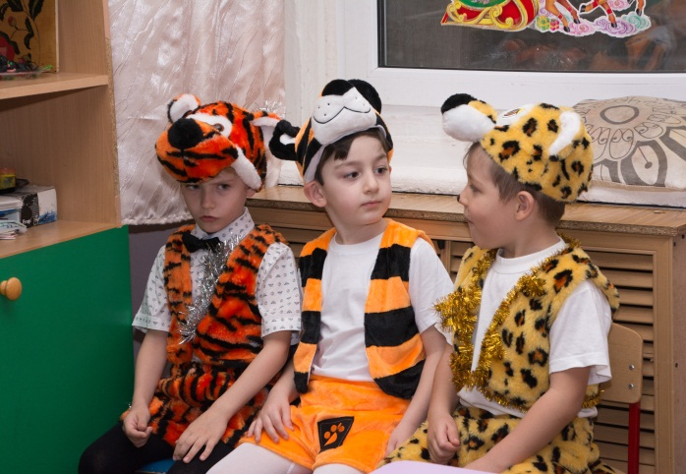
Все на елку собирались и выглядили просто прекрасно!
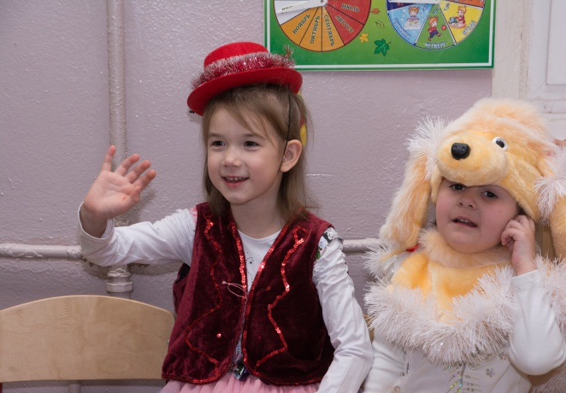
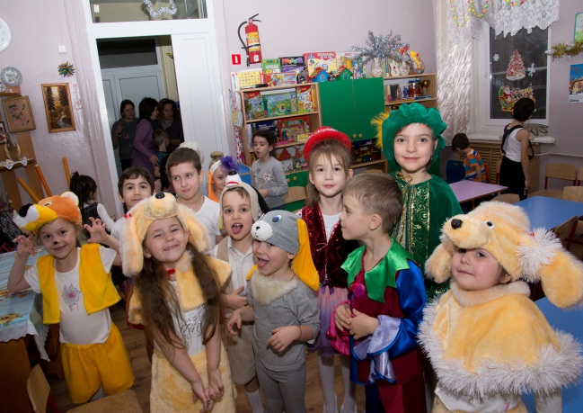
Наш веселый Новый Год каждый с нетерпеньем ждет! На праздник шумный, новогодний Мы собрались в нарядный зал. Лесную елочку сегодня Никто красивей не видал. 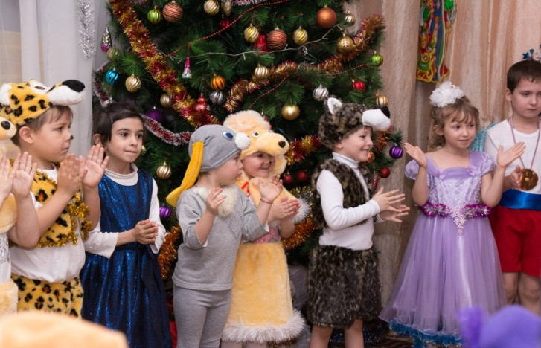
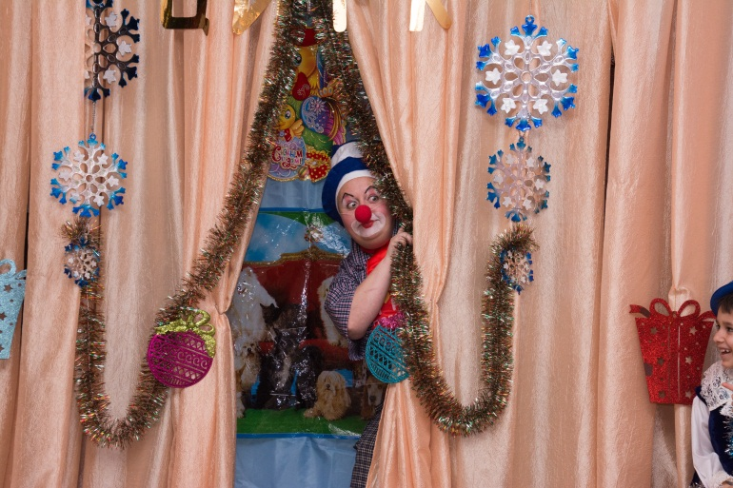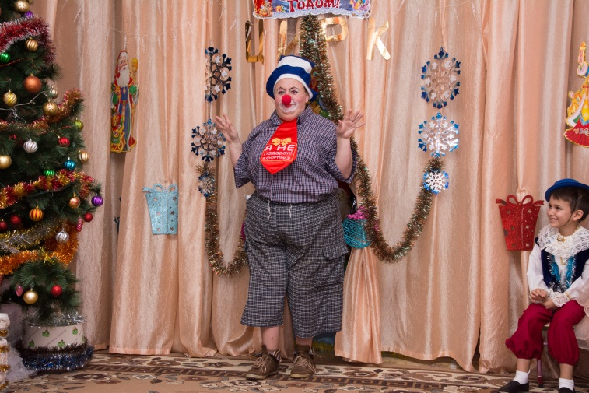Без веселого клоуна не бывает цирка!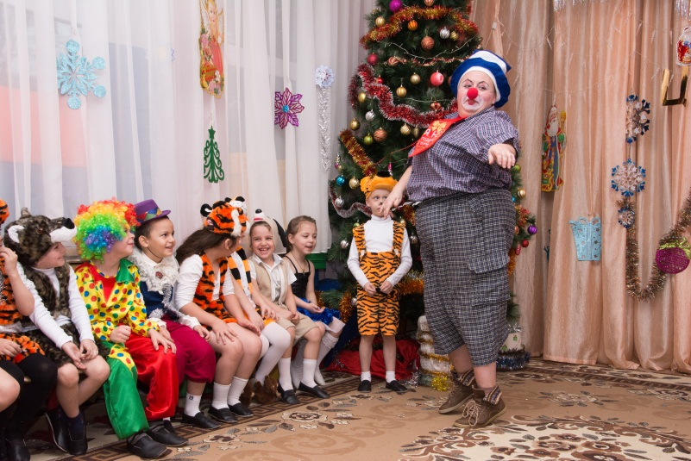
Любите цирк, цирк, цирк, и почаще приходите в цирк!

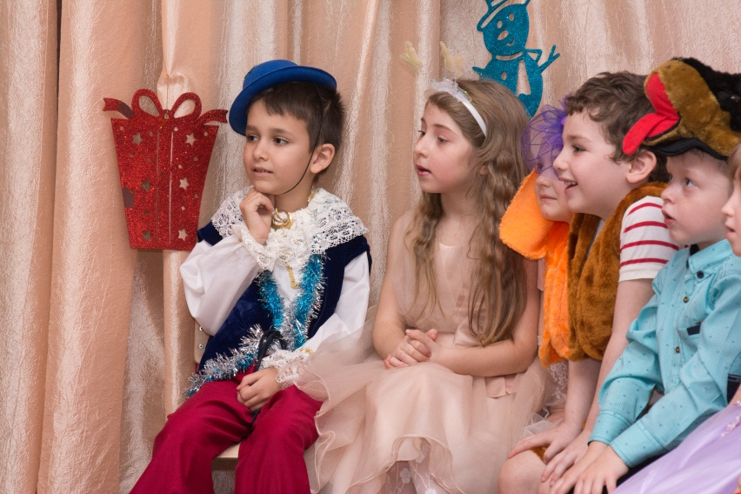

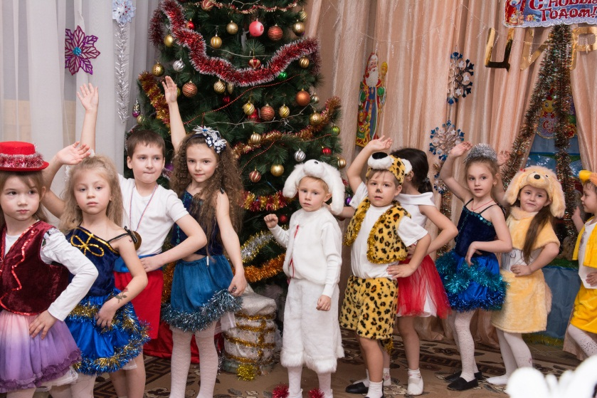

Парад алле в цирке.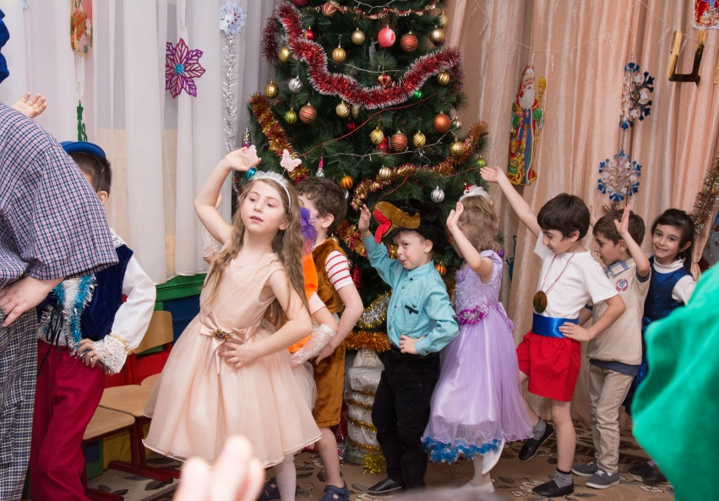

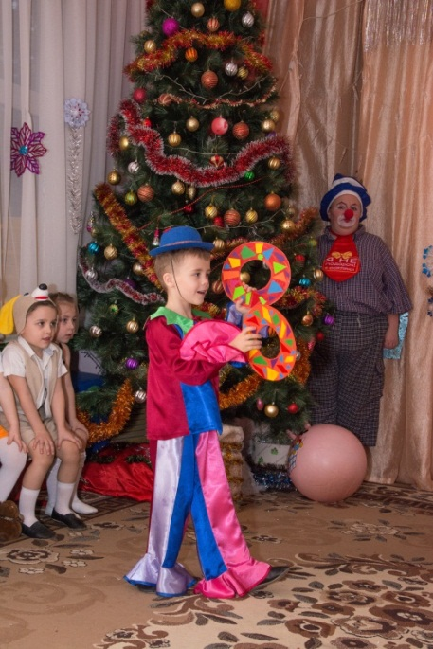
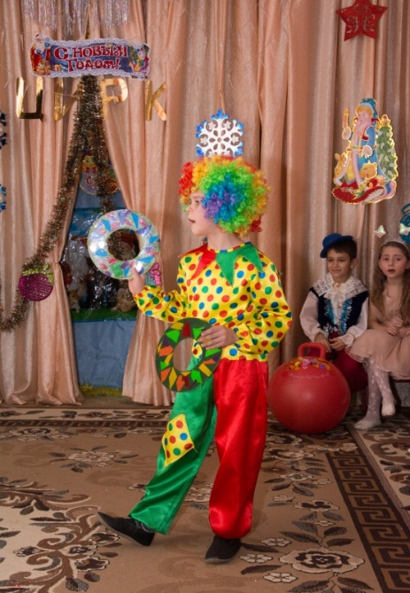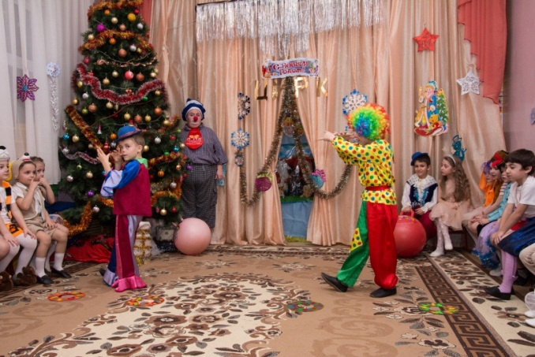Однажды вместе с мамами Мы в цирк зимой ходили. Там клоуна мы видели, и очень удивились. Был клоун сильным, смелым, под куполом летал. Во время представления я очень хохотал! Я клоуном скорее теперь мечтаю стать, И в цирке на арене у елки выступать!
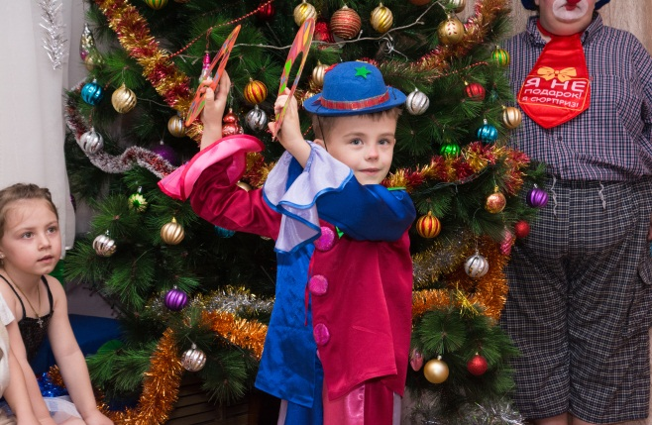
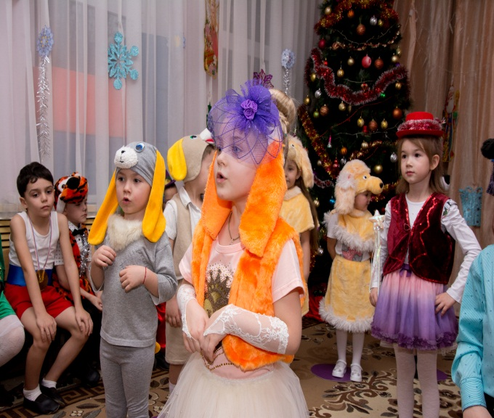
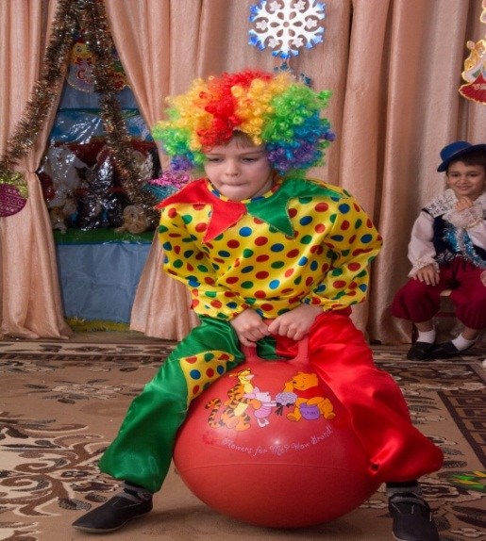

Цирковое представление продолжается,
На арену дрессировщица приглашается!
За ней бегут на задних лапках, артисты в очень модных шляпках!
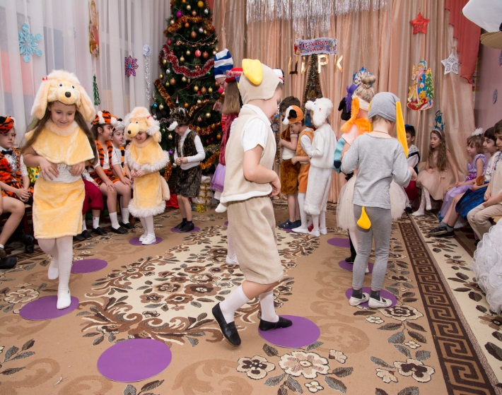
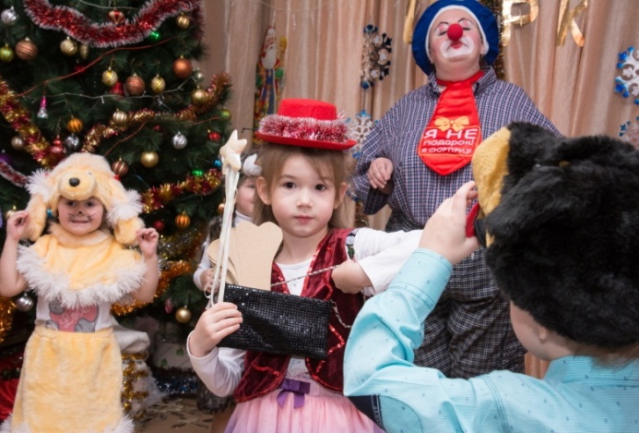
Дрессированные собачки получили костачку за свое выступление.
